17-11-2018

GRUPO

**064 – los elementales**

**DOCUMENTO ARQUITECTURA Y DISEÑO**

1. **ARQUITECTURA**

En este documento se muestra de manera general la arquitectura del sistema.

El diagrama de componentes muestran los principales componentes de software basándonos en el modelo vista controlador.

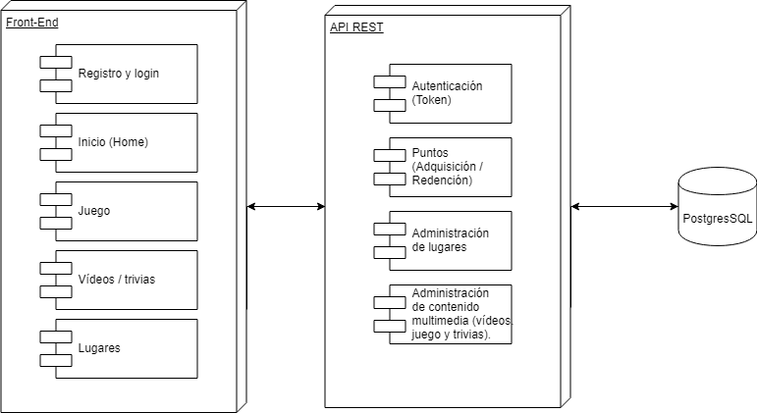

Ilustración 1 Diagrama de componentes

El diagrama de despliegue muestra los componentes físicos de la aplicación.

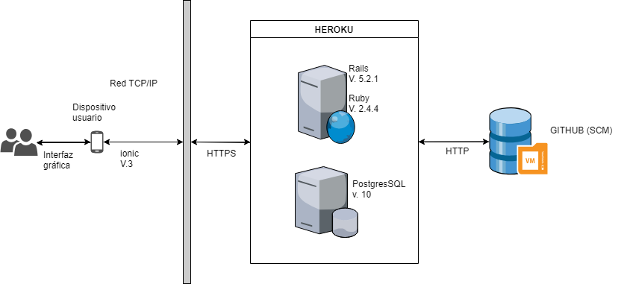

Ilustración 2 Diagrama de despliegue

1. **DISEÑO DE LA APLICACIÓN**

A continuación se muestran las vistas de la aplicación.

**Pantalla de autenticación:** En esta pantalla el usuario puede realizar la respectiva autenticación en la aplicación.

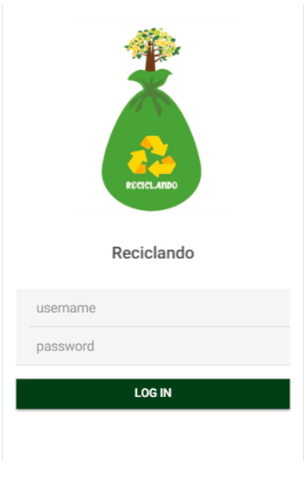

Ilustración 3 Pantalla de autenticación

**Pantalla de inicio (Home):** En esta pantalla el usuario muestra un logo, su nombre de usuario y los puntos a la fecha. .

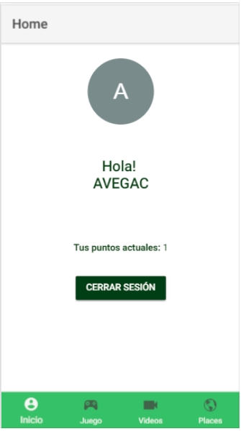

Ilustración 4 Pantalla e inicio (Home)

**Pantalla de juego:** En esta pantalla el usuario podrá acceder al juego y obtener puntos.

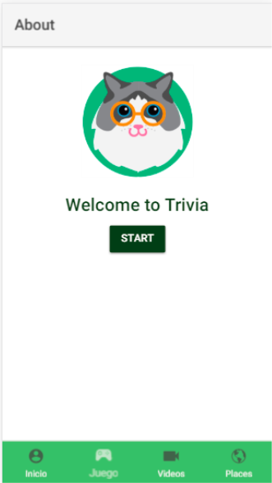

Ilustración 5 Pantalla juego

**Pantalla de videos y trivias:** En esta pantalla el usuario podrá acceder a los videos tipo sketch y las trivias sobre lo visto en el video que también permitirá obtener puntos.

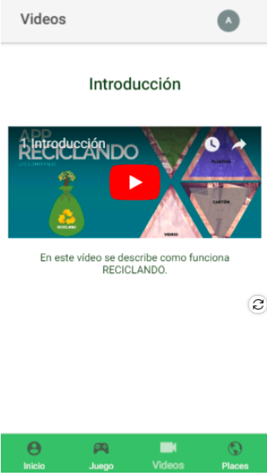

Ilustración 6 Pantalla videos y trivias

**Pantalla de Lugares:** En esta pantalla el usuario podrá visualizar la lista de sitios en los que podrá comprar entradas al seleccionar el sitio se muestra la pantalla de compra.

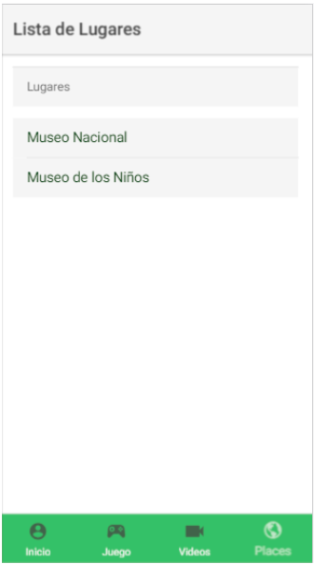

Ilustración 7 Pantalla de lugares.

**Pantalla de compra:** En esta pantalla el usuario podrá redimir los puntos por entradas a sitios culturales.

